PREDLOG DELA V ODDELKIH PODALJŠANEGA BIVANJA

Dejavnosti v oddelku podaljšanega bivanja se prilagajajo starosti in zmožnostim učencev. Prilagajajo se tudi letnim časom. Elementi dela imajo samo okvirno časovno omejitev, ki pa se prilagaja trenutnemu razpoloženju in zmogljivosti učencev.

Delo v podaljšanem bivanju je sestavljeno iz 5 elementov dela, in sicer: kosilo, sprostitvena dejavnost, samostojno učenje, ustvarjalno preživljanje prostega časa in neusmerjen prosti čas.

Učiteljice podaljšanega bivanja smo vam pripravile nekaj predlogov za kakovostno preživljanje časa vašega otroka – samostojno ali kot družina. Ni potrebno, da izvedete vse dejavnosti, izberite tiste, ki so primerne za vašega otroka.

Priporočamo, da kot družina naredite okviren urnik dneva, da otrok točno ve, kdaj je čas za igro in kdaj za šolsko delo. Če opazite, da otroku bolj ustreza šolsko delo popoldne kot dopoldne, se mu prilagodite (če vam urnik vašega dela seveda to dopušča).

Vesele bomo, če nam boste poslali kakšno fotografijo izdelka ali pa dejavnosti, ki ste jo izvedli po naših predlogih. Če se boste strinjali, jih bomo objavili na spletni strani šole.

- SPROSTITVENE DEJAVNOSTI

- Branje knjig: berejo naj sami in berite jim vi, starši.

- Igranje družabnih iger, sestavljanje sestavljank… Otroci lahko sami naredijo novo družabno igro ali pa svojo risbo prilepijo na karton in jo razrežejo in tako dobijo novo sestavljanko.

- Igre na prostem: preskakovanje kolebnice; podajanje in vodenje žoge, ristanc, gumitvist…

- Če je le možno veliko časa preživite zunaj. Pojdite na sprehod, na kolo, rolerje, skiro…
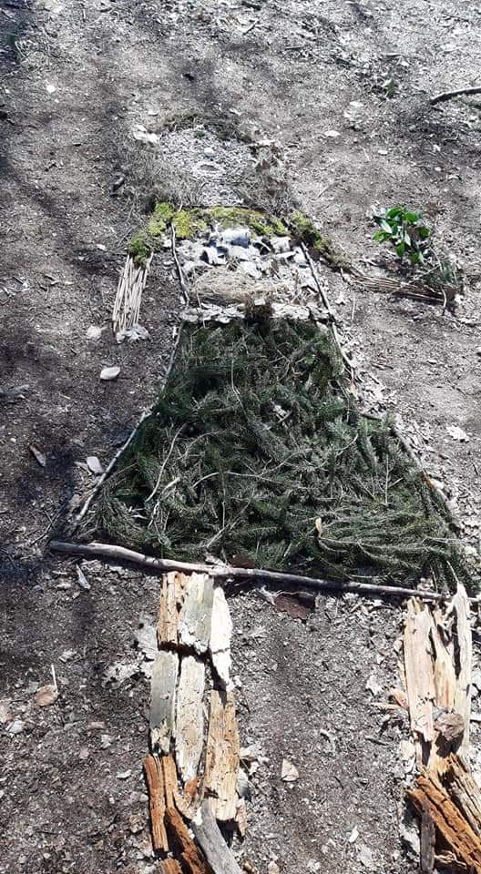
Sprehode lahko popestrite z raziskovanjem okolice, travnika, gozda in opazujete spremembe, ki se dogajajo v tem letnem času.
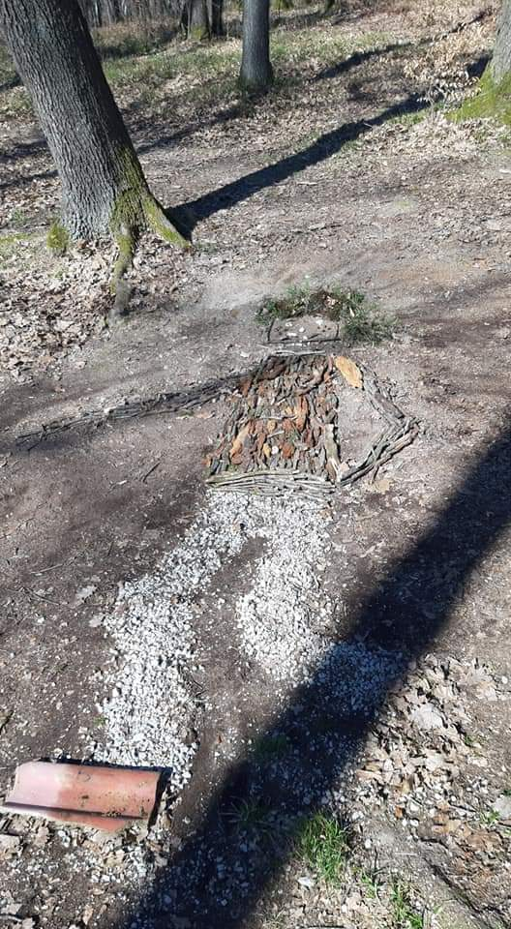
- Slika iz naravnih materialov
V gozdu lahko iz naravnih materialov
naredite sliko:

Vir: facebook RP učiteljic

- Začutim pomlad
Natisnite ali pa na list papirja prerišite spodnji učni list in pojdite v naravo ter ga izpolnite.

ZAČUTIM POMLAD
Datum: ____________

1. SEDIM NA  TOPLO JE.  HLADNO JE. | 2. VREME JE: | 3.  DA  NE
4. | 5. | 6.
7. NARIŠI KAJ SI ŠE OPAZIL.

- Domišljijsko potovanje

Otrok naj se udobno namesti, najbolje da leži. Lahko malo zatemnite prostor in predvajate umirjeno glasbo. Preden pričnete z branjem, naj otrok zapre oči in nekajkrat globoko vdihne in izdihne. Če je otrok zelo nemiren mu preberite UMIRJEVALNI TEKST:

Ležiš sproščeno in udobno.
Mirno in globoko dihaš.
Globoko vdihneš skozi nos.
Globoko izdihneš skozi usta.
Postajaš vedno bolj težak.
Težak in miren.
Telo je toplo.
Težak, topel in miren si.

Berite zelo počasi, da se otrok lahko v besedilo poglobi in ga slikovno doživlja. Glas naj bo umirjen in monoton. Vsako branje (razen pred spanjem) končamo s PREBUJEVALNIM TEKSTOM:

Štejemo:
Ena: stisni in razpri pesti.
Dva: gibaj z rokami.
Tri: gibaj z nogami.
Štiri: krepko se pretegni kot maček in zazehaj.
Pet: odpri oči.
Zopet si svež in zbujen.

Priporočamo, da si po branju vzamete čas za pogovor, otrok naj pripoveduje kako je doživel potovanje. Lahko tudi nariše kaj je videl.

Primer domišljijskega potovanja iz knjige:

VISEČA MREŽA
Vroč poletni dan je.
Sprehajaš se po čudovitem vrtu.
Pod stopali čutiš mehko travo.
Obdaja te prijeten vonj cvetlic.
Opazuješ metuljčke, ki se spreletavajo od cveta do cveta.
Postaneš miren in sproščen.

Zagledaš majhen ribnik.
V njem plavajo zlate ribice.
Kako mirno plavajo – mirno in tiho.
Tudi ti si miren.
Na vodni gladini se razprostirajo cvetovi lokvanjev.
Na širokih zelenih listih lenarijo žabice.
Sprehajaš se med visokimi drevesi in med dvema debloma opaziš visečo mrežo, ki se vabljivo ziblje sem in tja.

Naenkrat postaneš zaspan.
Uležeš se na mrežo.
Tako težak postaneš.
Težak in miren.

Mreža te nežno ziblje – sem in tja – sem in tja.
Okoli sebe zaslišiš nežno petje ptic,
nad seboj vidiš košate, zelene krošnje dreves.
Listi šelestijo v vetru.
Skozi veje prodira tanek sončni žarek.
Tako toplo ti je.

Iz ribnika slišiš regljanje žab, iz trave pa se oglašajo črički.

Počasi se ziblješ v mreži.
Dihaš mirno in globoko.

Srečen in zadovoljen si.

Vir: SREBOT, Renata in MENIH, Kristina. 1993. Na krilih domišljije (domišljijska potovanja). Ljubljana: ZRSŠŠ.

Na spletu je dostopna tudi zbirka zgodb Vodena vizualizacija, ki ima zgodbe primerne za predšolske otroke, lahko pa se uporabijo tudi za 1. in 2. razred.
http://www2.arnes.si/~gschmi/studenti/vodena%20vizualizacija%202012.pdf

Predlog: Starejši otroci se težje vživijo in lahko namesto poslušanja berejo mlajšim ali pa celo sami napišejo svoje domišljijsko potovanje. Lahko ga delite z nami in ga z njegovim in vašim dovoljenjem lahko objavim na spletni strani šole, da bo dostopen vsem.

- Vremenska masaža

Navodilo: To masažo opravljamo le na glavi in po hrbtu.

Potek:
Nedejavni otrok leži na trebuhu, drugi kleči ob njem.
Odrasli* sodeluje in vodi igro:
»Lepo vreme je. Sonce ti prijetno ogreva hrbet.«
S ploskimi dlanmi božamo po glavi in hrbtu.
»Veter postaja vedno močnejši in oblaki prihajajo.«
Isti gib izvajamo močneje.
»Začelo je grmeti.«
Nežno trepljamo s prsti po glavi in hrbtu.
»Bliska se.«
Po hrbtu s hitrimi gibi kazalcev rišemo v ravnih črtah.
»Prve kaplje padajo.«
S prsti »kapljamo« po hrbtu in glavi.
»Vedno močneje dežuje.«
Kapljamo hitreje (s konicami prstov).
»Sedaj dež pojenjuje.«
S posameznimi prsti se počasneje dotikamo glave in hrbta.
»Tudi veter pojenjuje.«
Nežno božamo hrbet in glavo.
»Sonce pokuka izza oblakov in nas ogreva.«
Dlani mirujejo na glavi in na hrbtu (pol minute).

Nato vloge zamenjamo.

Vir: SREBOT, Renata in MENIH, Kristina. 1996. Potovanje v tišino. Ljubljana: DZS.
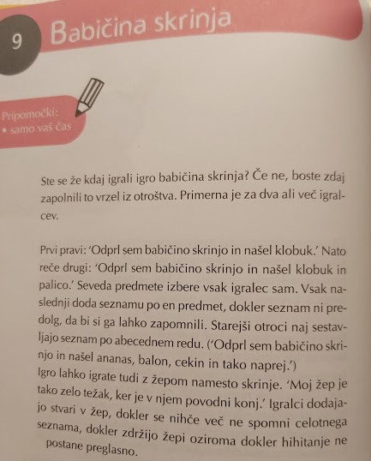
- Zabavne igre za vso družino:

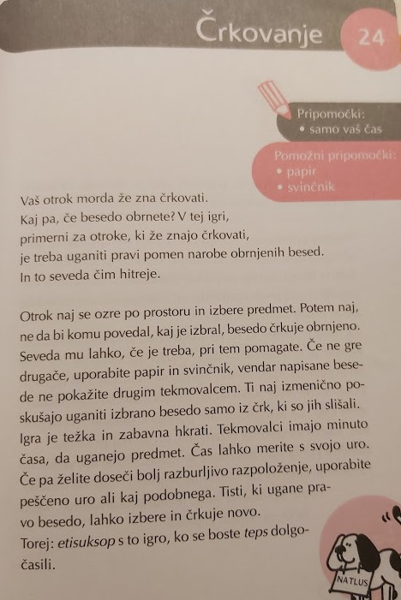

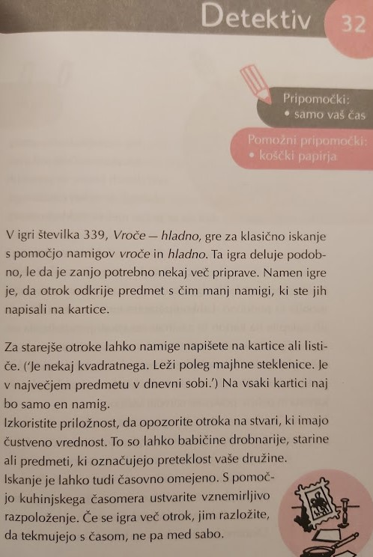

Vir: Bennett, Steve in Ruth. 2000. 356 dni brez televizije - Igre za vsak dan v letu. Ljubljana: MK.

- SAMOSTOJNO UČENJE

V okviru samostojnega učenja naj otroci opravijo šolsko delo, ki jim ga bodo dale njihove učiteljice.

Če je možno naj šolsko delo opravlja vedno na istem mestu, delovni prostor naj bo urejen tako, da se bo otrok dobro počutil. Med šolskim delom naj ima krajše odmore.

Učijo se lahko tudi zunaj, npr. najmlajši vadijo pisanje in računanje zunaj. Račune in črke pišejo s kredo na tla.

Za boljšo koncentracijo lahko z njimi pred ali med učenjem delate vaje za pozornost in brain gym – telovadba za možgane.

Nekaj primerov vaj za pozornosti lahko najdete na spletni strani http://pozoren.si/. Pozorko je didaktični pripomoček, ki ga uporabljamo tudi na naši šoli. Sestavljen je iz kartončkov na katerih so napisane različne vaje za pozornost. Nekaj primerov vaj je dostopnih vsem – pojdite na dno spletne strani, kjer je kotiček za učitelje, starše in otroke in pri vsakem lahko dobite nekaj vaj.

Nekaj primerov telovadbe za možgane si lahko ogledat tu: http://www.zdus-zveza.si/docs/novice/BRAIN_GYM_VAJE_opis_pozitivnih_ucinkov.pdf

Učenje lahko otroku popestrite tudi z različnimi spletnimi nalogami, ki jih najdete na spodnjih povezavah:
https://interaktivne-vaje.si/
https://www.ucimte.com/
https://www.ucimse.com/
https://www.lilibi.si/ (1.-3. razred)
https://www.radovednih-pet.si/predstavitev (4.-5. razred)
https://www.irokus.si/ in https://www.irokusplus.si/ (6.-9. razred)
https://www.znamzavec.si/ (6.-9. razred)
http://devetka.net/
https://otroski.rtvslo.si/

Zvočne pravljice lahko poslušajo na:
https://www.lahkonocnice.si/pravljice
https://otroski.rtvslo.si/lahko-noc-otroci/pravljice

- USTVARJALNO PREŽIVLJANJE PROSTEGA ČASA
Za vse ustvarjalne naloge velja, da je pri izvajanju priporočljiv nadzor odrasle osebe.

- SPOMLADANSKI OKRASKI IZ SLANEGA TESTA
Priprava slanega testa: V posodi zamesimo 2 skodelici moke, 2 skodelici fino mlete soli in 1 skodelico vode. Dobro pregnetemo. Po želji lahko dodate par kapljic olja, da bo testo bolj gnetljivo.
Testo razvaljamo in s pomočjo modelčkov za peko izrežemo razne oblike. Poskusite tudi z odtisi raznih materialov v testo. Ne pozabite na luknjico, skozi katero boste napeljali vrvico.
Namig: če boste na delovno površino položili peki papir se bo testo manj prijemalo in boste lažje ustvarjali!
Okraske sušite na zraku nekaj ur, nato pa jih s starši pol ure pecite na 50°C.
Spečene okraske lahko pobarvate s tempera barvami in skozi luknjice napeljete vrvice.
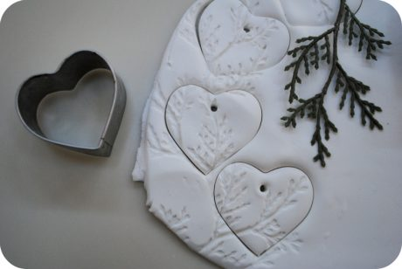
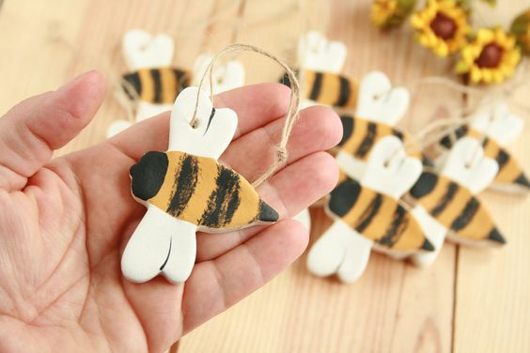

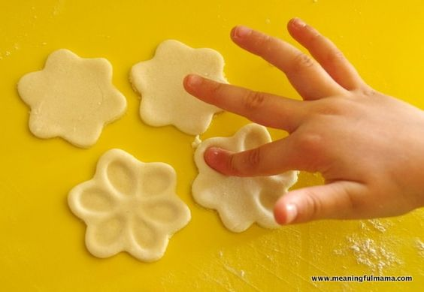
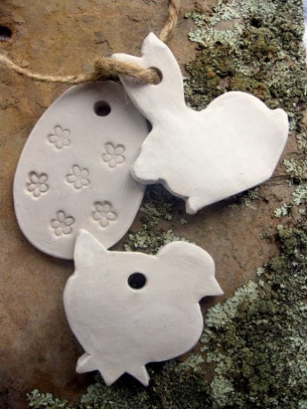

VIRI:
https://www.etsy.com/uk/BRsaltycandy/listing/531536711/salt-dough-bumble-bee-hanging-ornament?utm_campaign=Share&utm_medium=social_organic&utm_source=MSMT&utm_term=so.smt&share_time=1523723160000
http://dobranovica.si/letos-praznicne-okraske-izdelajte-kar-doma/
https://meaningfulmama.com/salt-dough-flower-fingerprints.html

- VARNO NA INTERNETU
Poglej si kdo je Sejfko in kaj je njegova naloga: https://safe.si/gradiva/gradiva-za-otroke.
Ogledaš si lahko tudi spletni delovni zvezek: https://issuu.com/safe-si2011/docs/igrajmo_se_in_ucimo_delovni_zvezek
Nato pa lahko ustvarjaš v poljubni tehniki (svinčnik, barvice, flomastri, voščenke, tempere,…) in z likovnim izražanjem prikažeš naslednji temi:
1., 2., 3. razred: »Sejfko mi pomaga varno uporabljati internet in mobilni telefon«
4., 5. razred: »Kritična uporaba interneta - ne verjemi vsemu, kar najdeš na spletu!«
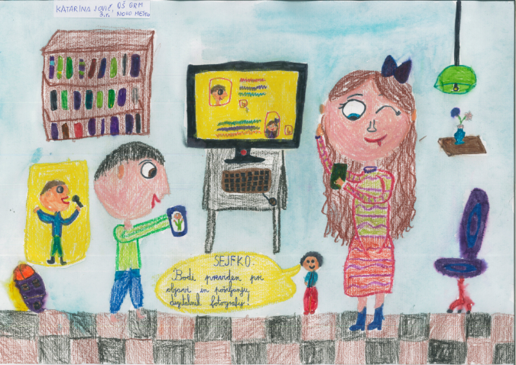

VIR: https://safe.si/dopolnilna/likovni-izdelki-varno-na-internetu-1-triada-1-mesto

- VOŠČILNICA ZA MATERINSKI DAN – če je možno, naj jo otroci naredijo skupaj z očetom
Na sprehodu naberite različne spomladanske rože in jih doma vložite med časopisni papir (reklamni letak) ter obtežite s težkimi knjigami. Čez nekaj dni preverite, kako se rože sušijo in po potrebi zamenjajte papir. Ko bodo suhe, jih nalepite na voščilnico v obliki šopka, v notranjost naj otrok napiše voščilo in preseneti mamico na materinski dan, ki je 25. marca.

- POSKUS:
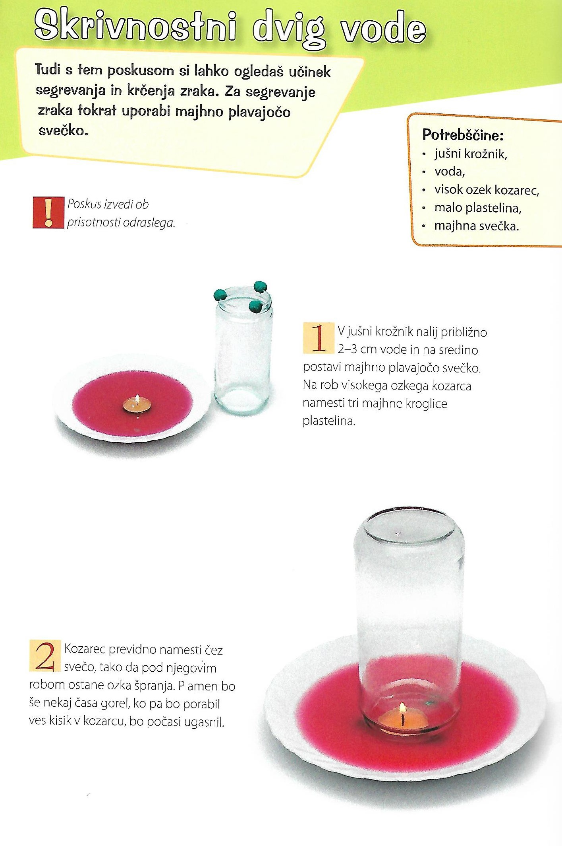

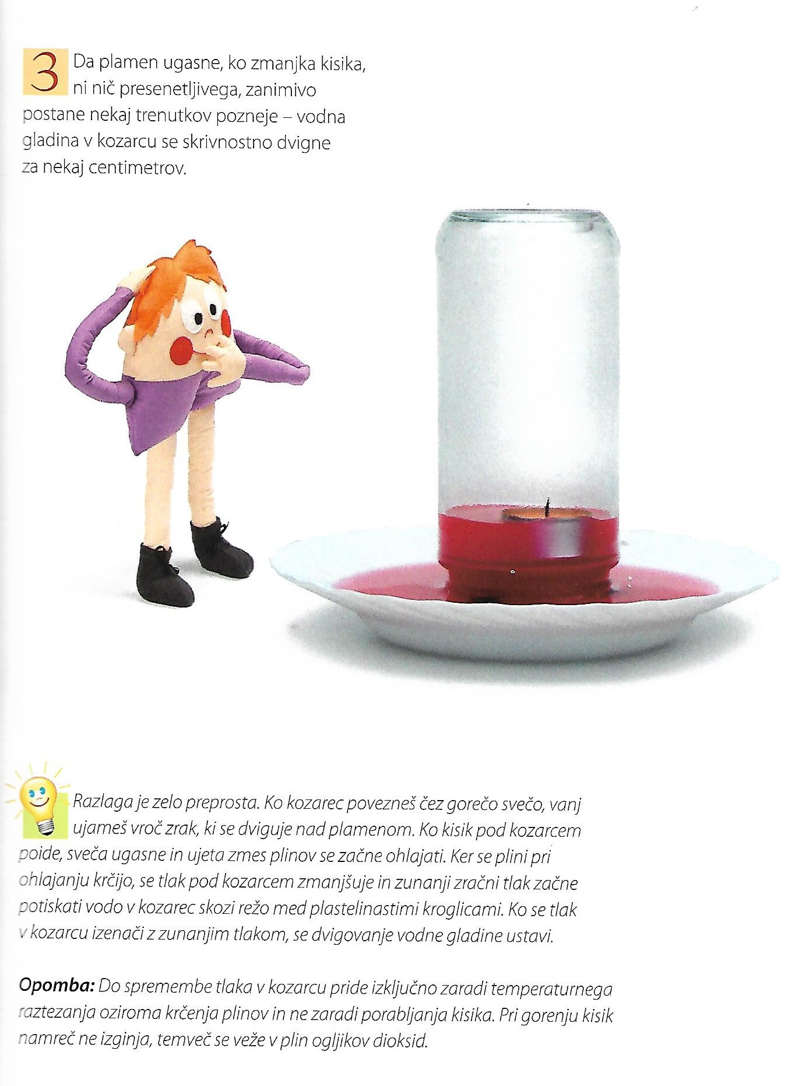

Vir: ZOREC, Miha. 2013. Zabavna naravoslovna delavnica z Ančko Pomarančko in Tončkom Balončkom. Grosuplje: Knjigca, založništvo in izobraževanje.
Prilagamo še nekaj spletnih povezav, kjer boste našli ideje za ustvarjanje:

- Pinterest: https://www.pinterest.com
Če vaši otroci radi ustvarjajo je Pinterest prava zakladnica idej. Program lahko naložite na telefon v obliki brezplačne aplikacije ali pa se prijavite preko računalnika. Ideje si lahko shranite v različne mape, ki jih ustvarite glede na tematiko.

- Žogice in kravate: https://www.zogiceinkravate.si/p/igra-in-dejavnosti.html
Na tem blogu boste našli veliko idej za ustvarjanje, poskuse in igro. Razdeljeno je po starostnih obdobjih, veliko dejavnosti je narejeno po Montessori pedagogiki.

- Origami club: https://en.origami-club.com/
Origami je japonska umetnost zlaganja papirja. Na spletni strani boste našli različno zahtevne origamije, v pomoč so tako slikovna kot video navodila.

- KOSILO:

- priprava in pospravljanje mize,
- pogovor o bontonu pri jedi, najbolj pomembna pravila lahko mlajši otroci narišejo in jih pritrdite na vidno mesto,
- pomoč pri pripravi in kuhanju obroka.

Doma imate zagotovo kakšno kuharico s preprostimi recepti in lahko preizkusite kakšno novo jed. Na spletu je ogromno kuharskih blogov in vlogov, kot je npr. Anina kuhinja (https://www.aninakuhinja.si/).

Dve ideji za okusno kosilo:

PEČENI KROMPIR S TUNINIM NADEVOM
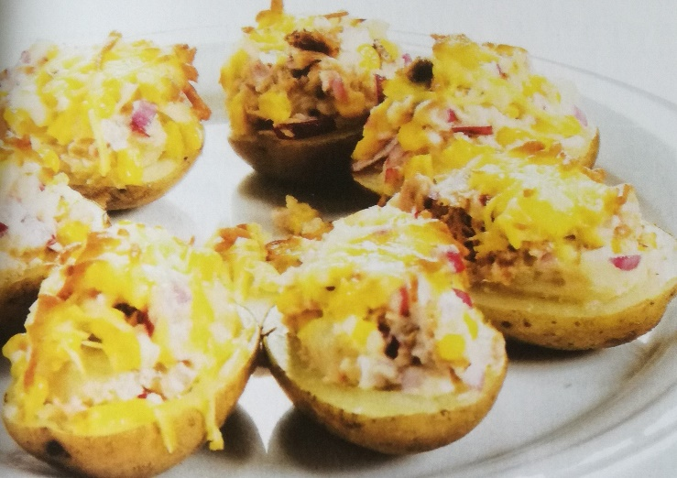
Sestavine:
4 veliki krompirji
120 g tunine iz pločevinke
1 manjša čebula
1 žlička limoninega soka
2 žlici kisle smetane
4 žlice koruze
100 g naribanega sira

Priprava:
- Pečico segrej na 220 C.
Krompir dobro operi in ga v lupini skuhaj. Ko je kuhan, naj se malo ohladi, nato ga po dolgem prereži na pol in mu z žličko izdolbi sredico tako, da ohraniš približno 1 cm debel rob krompirjeve polovičke, sredico shrani v večji skledi.
- Čebulo olupi in nasekljaj. V skledo s krompirjevo sredico primešaj koruzo, čebulo, tuno in kislo smetano. Mešanico začini z limoninim skokom in malo soli.
- Pekač obloži s papirjem za peko. Kuhane krompirjeve polovičke z žlico obilno nadevaj s pripravljeno mešanico.
- Krompirjeve polovičke prestavi na pekač in jih posuj naribanim sirom. Pekač prestavi v vročo pečico (lahko vključiš tudi možnost žara) in peci 15 min, na 190 stopinj. Postrezi tople z veliko skledo solate.

Vir: Posebna izdaja revije Dober tek »Otroci kuhamo«, 2017

HRUSTLJAVE PURANJE PALČKE Z AVOKADOVO POMAKO

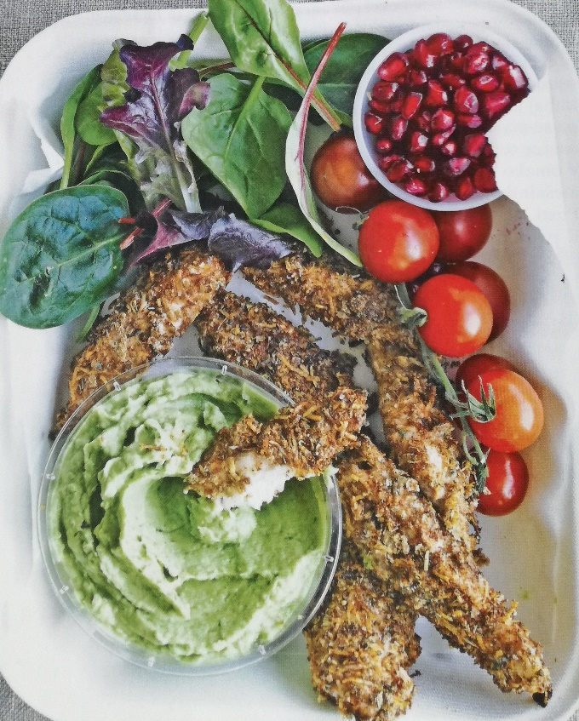
Sestavine:
350 g puranjega fileja
1 skodelica ovsenih kosmičev
150 g naribanega parmezana
½ žličke posušenega timijana
½ žličke posušenega origana
1 žlička sladke mlete paprike
1 veliko jajce, sol in poper

Pomaka:
180 g belega fižola (lahko iz pločevinke)
1 majhen, lepo zrel avokado
4 mlade čebulice
sok in lupinica 1 limete (ali limone)

Priprava
- Pečico segrej na 220 C. Pekač obloži s papirjem za peko. Kosmiče v plitvi skledi zmešaj s parmezanom, zelišči in začimbami. Puranji file nareži na debele trakove, jih posoli in popopraj. Jajce razžvrkljaj v globokem krožniku in vanj pomoči puranje trakove, nato jih povaljaj v začinjenih kosmičih. Puranje palčke položi na pekač tako, da je med njimi dovolj prostora in peci 12 minut.
- Medtem odcedi fižol, avokado olupi in mu odstrani koščico, čebulico nasekljaj. Nato vse skupaj premešaj, začini s soljo in dodaj sok limone. Zmešaj v gladko maso.
- Puranje palčke lahko ješ tople ali hladne. Ponudi jih s pripravljeno pomako in poljubno svežo zelenjavo.

Vir: Posebna izdaja revije Dober tek »Otroci kuhamo«, 2017

Doma imate zagotovo kakšno kuharico s preprostimi recepti in lahko preizkusite kakšno novo jed. Na spletu je ogromno kuharskih blogov in vlogov, kot sta je npr. Anina kuhinja (https://www.aninakuhinja.si/).

Ta čas, ko boste več časa skupaj z otroki, lahko izkoristite za navajanja na pomoč pri hišnih opravilih (v kolikor tega vaši otroci še ne počnejo).

Na spodnji povezavi najdete primere hišnih opravil, ki jih otroci zmorejo opraviti pri določeni starosti. Družine z več otroki lahko naredite razpored zadolžitev, ki npr. tedensko krožijo.

https://zastarse.si/otroci/katera-hisna-opravila-so-primerna-za-vasega-otroka/
Če imate kakršnokoli vprašanje lahko učiteljico, ki ima vašega otroka v podaljšanem bivanju lahko kontaktirate preko elektronske pošte:

MATIČNA ŠOLA:
OPB I | Melanija Kos  melani.kos@gmail.com | 1. razred
OPB II | Lidija Ručman  lidija.rucmann@gmail.com | 2. razred
OPB III | Burger Nina  nina.buerger@gmail.com | 3. razred
OPB IV | Barbara Černčič  barbara.cerncic@gmail.com | kombinacija 1.-3. razred
OPB V | Damijana Križnik Vrhovec, Bojana Rutar  damijana.k@gmail.com, bojana.rutar@guest.arnes.si | 4. razred
OPB VI | Ines Sadar  ines.sadar@gmail.com | 5. razred

PODRUŽNIČNA ŠOLA KRTINA:

OPB I | Petra Murn  petra.murn@os-dob.si | 1. razred
OPB II | Tina Jerkič  finfika@yahoo.com | 2. razred
OPB III | Marija Smrkolj  marija.smrkolj@gmail.com | 3. razred
OPB IV | Renata Vinčec  vincec.renata1@gmail.com | 4. razred
OPB V | Tina Lanišek  tlanisek@gmail | 5. razred

Učiteljice podaljšanega bivanja vam želimo, da bi ta čas preživeli čim lažje, ostanite pozitivni in predvsem zdravi.

